Darilna slikanica Kako je gospod Feliks tekmoval s kolesom
Društvo Bralna značka Slovenije – ZPMS je tudi za letošnjo generacijo prvošolcev pripravilo darilno slikanico. Učenci jo bodo prejeli 17. septembra 2017, ko je vsako leto dan zlatih knjig, začetek nove bralne sezone pri Bralni znački. Društvo želi na ta način povabiti otroke v svet branja, jih z darilno izdajo odlične slikanice opomniti na pomen bralne pismenosti za njihov vseživljenjski razvoj.

Slikanico pisatelja Petra Svetine in ilustratorke Ane Razpotnik Donati z naslovom Kako je gospod Feliks tekmoval s kolesom je izdala založba Miš (2016), izid darilne izdaje je omogočilo trgovsko podjetje Hofer, izšla je v nakladi 26.000 izvodov.

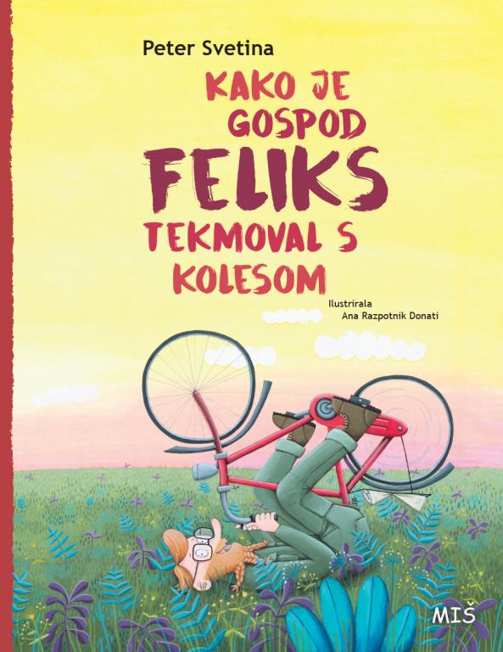
Vir: Založba Miš, http://www.zalozbamis.com/knjiga/kako-je-gospod-feliks-tekmoval-s-kolesom/, pridobljeno 11. 8. 2017.

Pogovor ob branju slikanice
Slikanica je multimodalna knjiga, ki hkrati pripoveduje zgodbo z besedilom in ilustracijami in z odnosom med njima, zato je za kakovostno branje slikanice potreben celostni pristop k branju obeh načinov sporočanja.

Na naslovnici je upodobljen gospod Feliks, ki leži na travi in drži svoje kolo v zrak, kakor da ga vozi po nebu, ne po tleh, in se ob tem neskončno zabava (nasmejan je, njegov obraz žari od zadovoljstva). Z otroki se pogovorimo, kaj vidijo na naslovnici: avtorja besedila, avtorico ilustracij, navedena je založba, naslovno ilustracijo – pozorni naj bodo tudi na podrobnosti, npr. na barve in izraz na obrazu naslovnega junaka, povežejo naj naslov in ilustracije ter ugibajo, o čem bo pripovedovala zgodba. Kakšen je gospod Feliks? Koliko kitk ima njegova brada? Katere travniške rastline so naslikane?

Ustavimo se tudi pri veznih listih: na njih je polno koles (prav in narobe obrnjenih za vožnjo z njimi). Ugotovimo lahko, da so vsa kolesa usmerjena v desno/naprej, tako da vabijo v nadaljevanje branja. Na kolesih je opaziti polno drobnih zanimivih predmetov (balona, vetrnica, skodelica s čajem, ljubezensko pismo, pentlja, Božičkova kapa), živili (bombon, jabolko) in živali (kokoš, ptica, mačka, polž). Zastavimo jim vprašanja o vsakem kolesu, npr. kako razumejo ilustracijo kolesa in polža (in kakšno lastnost predstavlja polž v drugih literarnih delih).

Na notranji naslovnici se pozitivno vzdušje gospoda Feliksa še okrepi, pelje se s kolesom, spet lahko opazimo njegov nasmeh, brado, spleteno v kitke, oči ima zaprte, izraz na obrazu ujame užitek ob vožnji.

Besedilo in ilustracije beremo hkrati: kmalu mladi bralec/poslušalec ugotovi, da nekatere informacije pridobi iz besedila, druge (predvsem izgled gospoda Feliksa, njegovega bivalnega prostora, drugih književnih prostorov) pa iz ilustracije. Zakaj živi gospod Feliks med škatlami? Kaj kuha? Učenci naj opišejo naslikani šopek. Ali so rastline podobne tistim na naslovnici?

Na naslednji strani slikanice izvemo, da se je gospod Feliks rad pogovarjal s študenti (za njim je upodobljen kip Minerve, v rokah drži dva pomembna atributa). Kaj pomeni slika sove? Zakaj ima boginja v rokah ščit? Kakšna je njena vloga v rimski mitologiji? Ali poznajo učenci njeno grško dvojnico, boginjo Ateno?

Temeljna tema zgodbe je kolesarska tekma, ki se je odvijala 14. junija: gospod Feliks gre v množici kolesarjev peš v drugo smer. Kam pa je namenjen gospod Feliks? Kolesarji so pripravljeni na start.

Feliks se odloči tekmovati s starim kolesom nekega študenta. Na dvojni strani so tri ilustracije, ki odlično predstavljajo Feliksovo hitrost, ta pa je v besedilu izražena s stopnjevanjem. Kako je hitrost ubesedena?

Feliks je bil presenečenje kolesarske dirke, zanj so se začeli zanimati novinarji, komentatorji in navijači. Kako je to predstavljeno na ilustraciji?

Gospod Feliks je razjezil navijače, ko se je usedel pred nekim lokalom in v miru bral časopis in srkal limonado. Zakaj so bili ljudje razočarani?

Nato je spet sedel na kolo, prehitel druge tekmovalce, ljudje so spet navijali zanj … ko se je tik pred ciljem peljal ob jezeru, si je zaželel osvežitve. Zanj je bilo tekmovanje gotovo, nihče, razen študenta, pa ni razumel Feliksovega zadovoljstva: kolo je zdržalo.

Ali je torej Feliks vseeno zmagal? Zakaj pa nekateri to razumejo kot poraz? Je zmagalo staro kolo?

Na videz preprosto besedilo odpira veliko vprašanj in možnosti za pogovor, npr. kaj je tekmovalnost, kdo je zmagovalec, kako se vedejo gledalci, ali je njihov odziv pozitiven, kakšna čustva jih preplavljajo, kako se počuti gospod Feliks … Slikanica ponuja otroku (in razredni skupnosti) veliko možnosti za razvijanje empatije ter za pogovor o pomenu časa, igre in domišljije; vse to lahko povežemo še z nekaterimi besedili, npr. s kratko fantastično pripovedjo Muc Mehkošapek Bine Štampe Žmavc, njeno pravljico Ure kralja Mina, z nonsensnimi besedili Leopolda Suhodolčana, zbranimi v slikanici Krojaček Hlaček, poezijo Borisa A. Novaka itn.

Veliko dogodivščin pri razposajeni vožnji z domišljijskim kolesom vam želi
red. prof. dr. Dragica Haramija,
predsednica Društva Bralna značka Slovenije.

